常州市滨江中学化学组活动记录表
活动时间：2020年10月30日
活动地点：常州市新桥初级中学
活动参与人员：全组化学老师
活动具体内容（附照片文字）：
聚焦学科核心素养，思考化学实验教学
2020年10月30日，我校化学教师齐聚在常州市新北区新桥初级中学进行教研活动。本次活动特别邀请了扬州市广陵区教师发展中心特级教师、正高级教师王国峥作了题为《聚焦学科核心素养的初中化学实验教学及思考》的讲座。王老师从实验教学的功能与作用、教材实验的研究与深化、实验创新的价值与例说三个方面聚焦学科核心素养，对初中化学教师如何进行实验教学及思考发表了自己独到的见解，给我们带来了一场收获颇丰的视听盛宴。
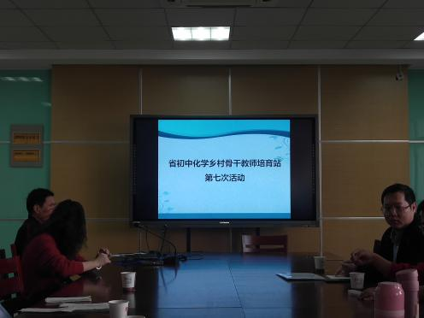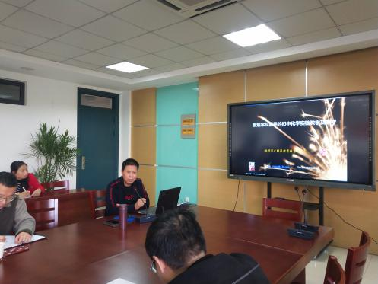
首先，王老师指出实验教学可以深度理解知识、掌握研究方法、强化证据意识、提升实验技能、培养创新精神。他认同“一门学科对学生发展的价值，除了学科领域的知识以外，从更深的层次看，还应该给予学生认识世界和解决问题提供独特的视角、思维的方法和特有的逻辑。”因此王老师认为应该让学生在实验中学习化学，看实验不等于做实验，记实验不等于背实验，教师应该让学生对实验现象进行推论和思考，从化学原理上解释实验现象。纸上得来终觉浅，心中悟出始知深。通过思考铁丝燃烧后未燃烧部分末端形成的小球说明了什么这一问题，王老师指出这就是实验现象教学的功能，这一实验现象就是基于证据推理的一个很重要的载体。
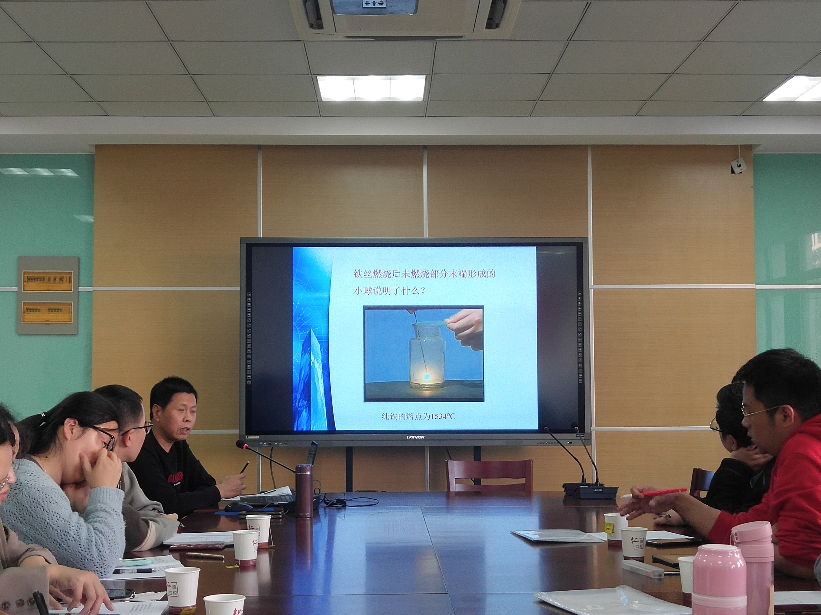
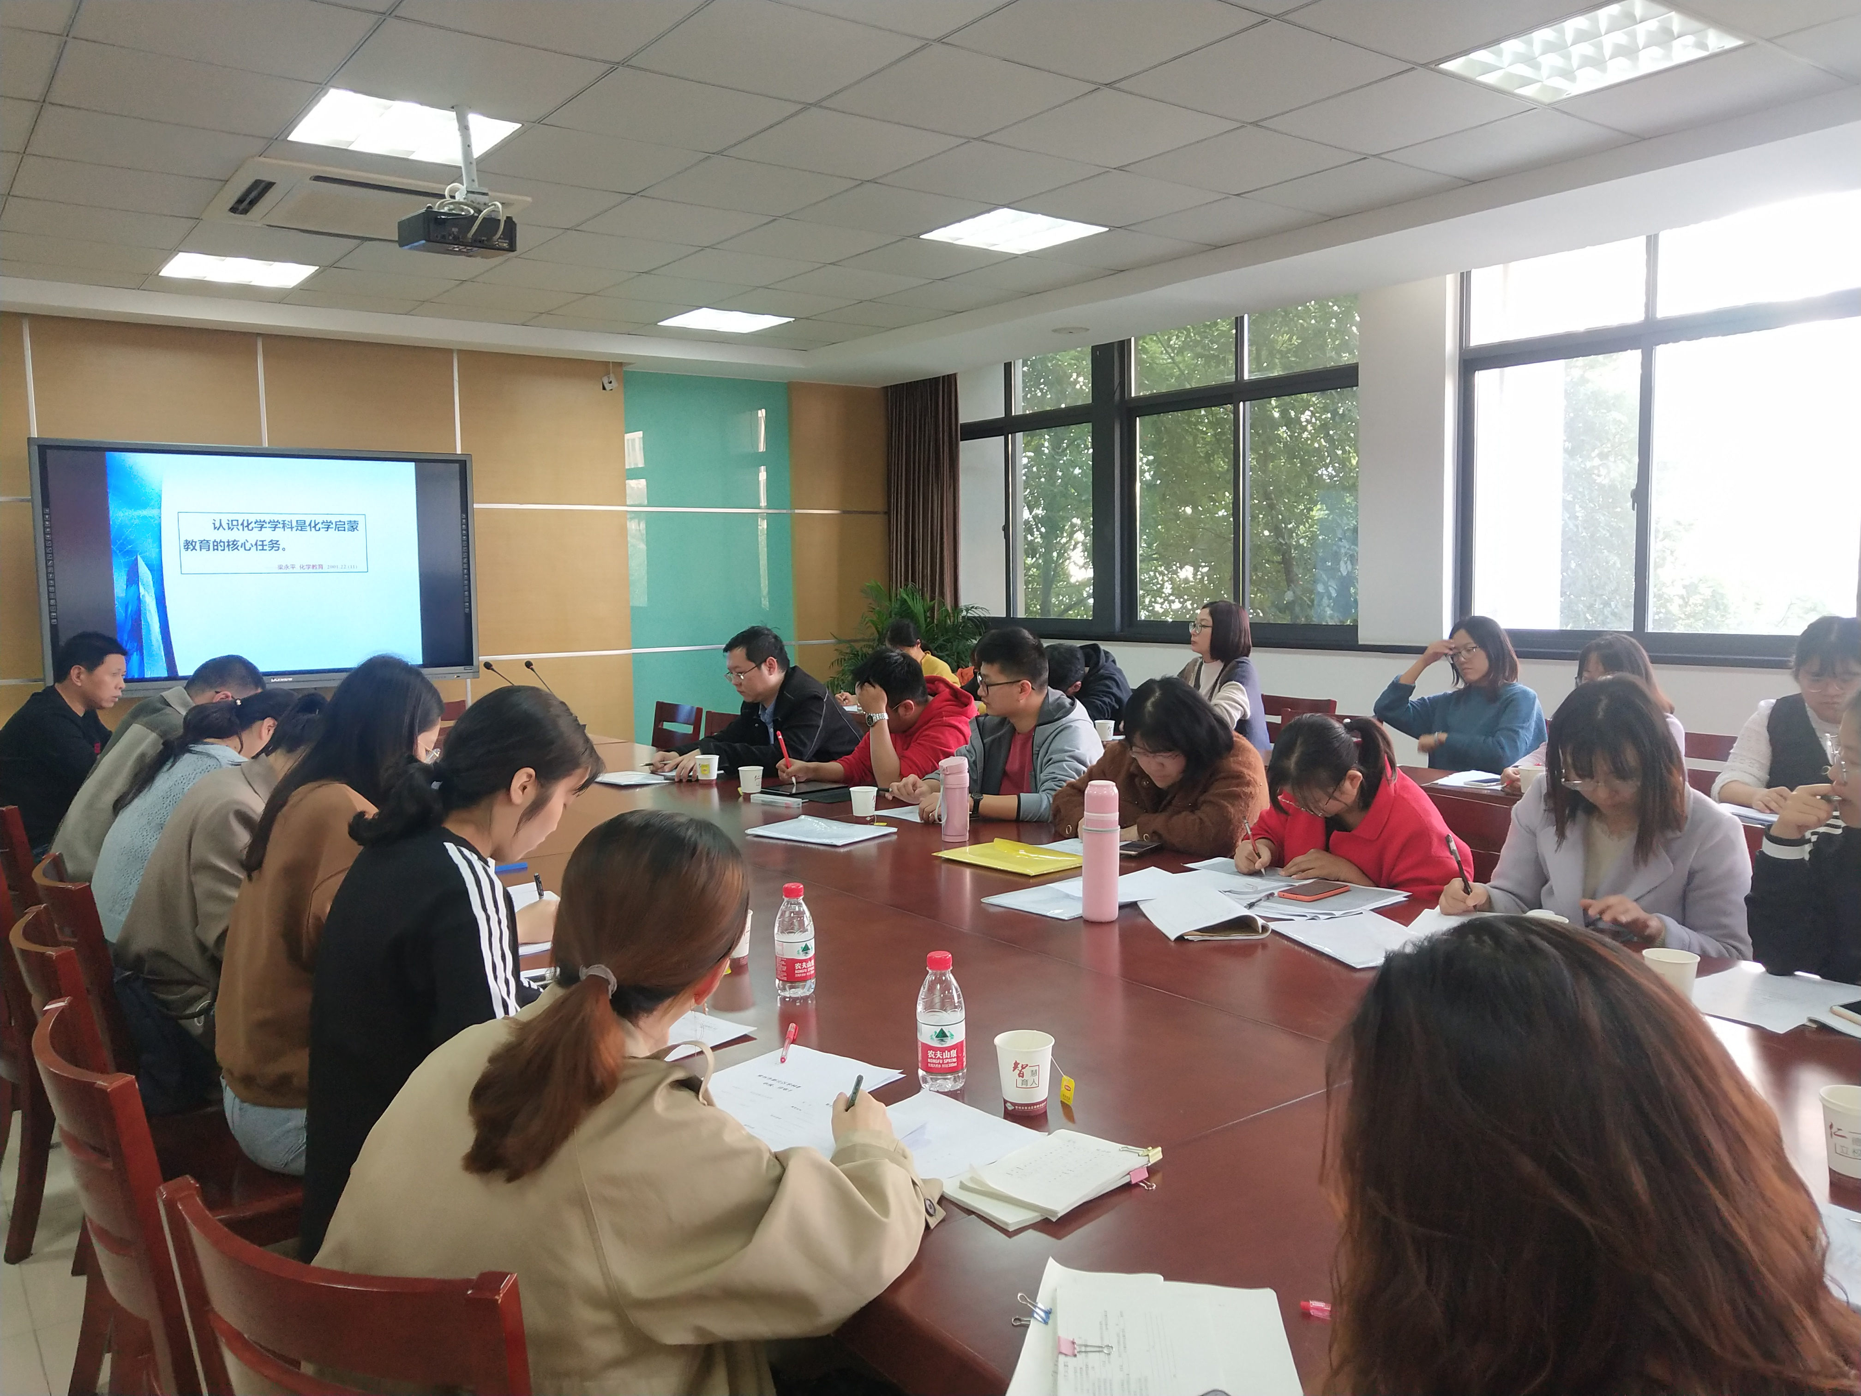

其次，王老师通过铁丝生锈实验、空气中氧气含量的测定、原子结构的发现、二氧化碳的性质与制取、鸡蛋在盐酸中沉浮等丰富的课例对教材实验进行研究与深化，帮助我们分析教材编排的意图，进而揭示知识体系所隐含的学科观念。课例5通过分析鸡蛋能在盐酸中沉浮的原因，拟定实验操作步骤，然后观看鸡蛋在盐酸中的沉浮实验视频，引起在场教师的热情探讨，气氛顿时活跃起来。
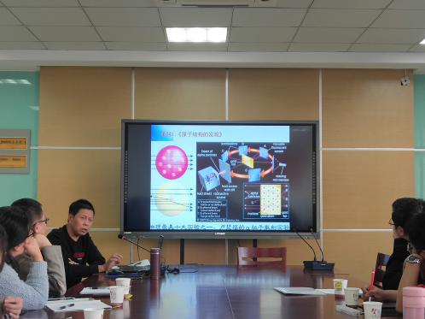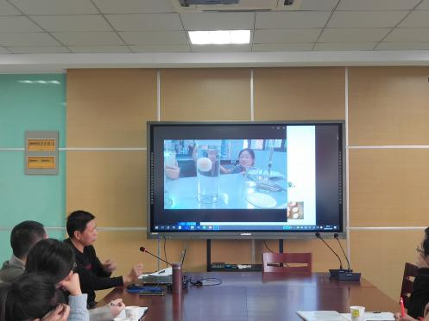
最后，王老师介绍了实验创新的基本思路，他认为实验创新要传承经典、摒弃固化、发挥想象、创新创造。我们可以将示意图改为模拟图，积极寻找生活替代品，比如可以将矿泉水塑料瓶、注射器、气球等应用到创新实验中，最后变枯燥为生动有趣。王老师介绍了很多优秀教师设计的甚至是获奖的创新实验案例，这其中微粒的性质实验：通过干冰上方的肥皂泡不下沉，干冰上的硬币在“跳舞”让学生直观感受到微粒的存在，微粒是不断运动的；氢氧化钠相关性质实验的趣味性设计等让人眼前一亮，敬佩之情油然而生。
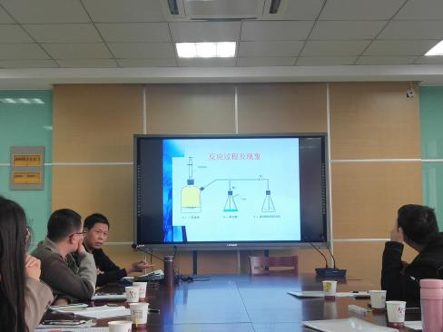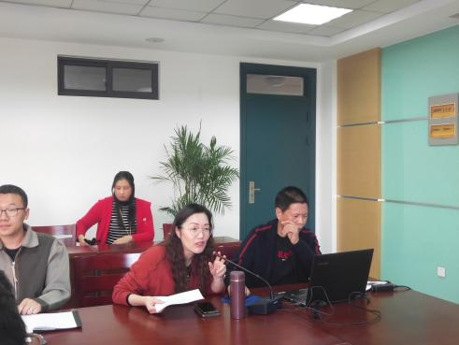
讲座结束后，何亚娟老师进行了总结，她认为王老师提出的纸上得来终觉浅，心中悟出始知深让人颇有感触，我们要在今后的教学中多学、多做、多思。

记录人：徐文佳
日期：2020年10月30日

